ווקטור הגדרה מספר 2

ווקטור הוא זוג מספרים סדור (או, זוג סקלרים סדור) (סדור - יש משמעות לסדר): הווקטור (2, 3) שונה מהווקטור (3, 2).

$$\vec{A}=\left(2,3\right) \\ \vec{B}=\left(3,2\right) \\ \vec{A} ≠\vec{B}$$

כפל ווקטור בסקלר:

$$\vec{A}=\left(a_{1},a_{2}\right)$$

$$k*\vec{A }=\left({k*a}_{1},{k*a}_{2}\right)$$

*בהגדרה הזו, זה לא משנה אם K חיובי או שלילי, תמיד מבצעים את ההכפלה באותה צורה*

*חיבור ווקטורים:*

$$\vec{A }+\vec{B}=\left(a_{1}+b_{1},a_{2}+b_{2}\right)$$

*הווקטור בהגדרה קארטזית*

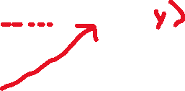

*ניקח את הווקטור על פי הגדרתו השנייה, ונסמן אותו כנקודה במערכת צירים Y-X, היא המערכת הצירים הקארטזית. לצורך העניין, במקום שנסמן את חלקי הווקטור במספרים, A_1 וA_2, נסמן אותם A_X ו A_Y. אם נמתח חץ מראשית הצירים אל הנקודה, נקבל את הווקטור A על פי הגדרתו הראשונה.*

*נמצא עכשיו את אורך החץ, ואת כיוונו. על פי משפט פיתגורס, ברור ש:*

$$\left|\vec{A}\right|=\sqrt{a_{x}^{2}+a_{y}^{2}}$$

*וכיוון הווקטור, שכאשר מועבר לtan, שווה ל:*

$$tan\left(θ\right)=\frac{a_{y}}{a_{x}}$$

*כאשר מייצגים ווקטור באמצעות אורך וכיוון, ההצגה הזאת נקראת הצגה* ***פולארית***

*נתונים שני ווקטורים. ווקטור A = (1, 4) וB = (-2, 6).*

1. *סרטט את 2 הווקטורים במערכת צירים קרטזית*
2. *הצג כל אחד מהם בהצגה פולארית*
3. *מצא את הווקטור השקול של AוB*
4. *הראה שהחיבור הקרטזי הוא למעשה חיבור ראש זנב.*

*תשובה*

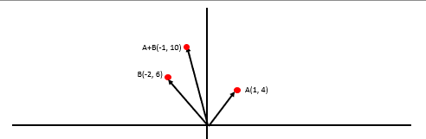

1. *הוצג למעלה*
2. *B(sqrt(10)*2, -71.565),(sqrt(17), 75.964)A*
3. *A + B(-1, 10)*

*ווקטור C הוא חץ באורך 10 יחידות. החץ נטוי בזווית 30 מעלות מעל ציר ה-X ברביע הראשון.  
בטא את הווקטור C בהצגה קרטזית*

*תשובה:*

$$\frac{c_{y}}{10}=sin\left(30\right) , \frac{c_{x}}{10}=cos\left(10\right) \\ c_{y}=10*sin\left(30\right) , c_{x}=10*cos\left(10\right) \\ c_{y}=5 , c_{x}=5*\sqrt{3}$$

*שאלה לבית:*

*נתון ווקטור A בהצגה קרטזית (a_x, a_y).*

1. *כתוב את הווקטור k*Aבהצגה קרטזית*
2. *סרטט את הווקטור kAבמערכת צירים קרטזית, וציין על הצירים את שני הרכיבים*
3. *חשב את אורך הווקטור kA, ואת כיוונו של הווקטור kA(כלומרת הטא את הווקטור בהצגה פולארית). הראה שהתוצאה שקיבלת מתאימה להגדרה הראשונה של כפל וקטור בסקלר.*